Couverture CD | Titre du CD | Nombre  d’exemplaires(s)  commandé(s)
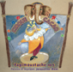 | «PAPIMOUSTACHE 5 et le Cirque Cacao»  de Jacqueline Mani, au prix de CHF 10.-  l’exemplaire (frais d’expédition non compris). | ………..
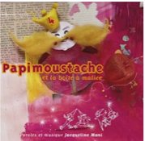 | «PAPIMOUSTACHE 4 et la boîte à malice»  de Jacqueline Mani, au prix de CHF 10.-  l’exemplaire (frais d’expédition non compris). | ………..
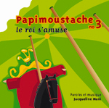 | «PAPIMOUSTACHE 3 le roi s’amuse »  de Jacqueline Mani, au prix de CHF 10.-  l’exemplaire (frais d’expédition non compris). | ………..
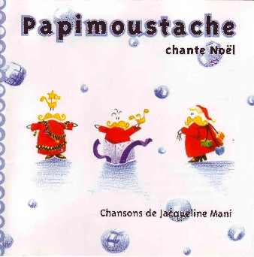 | «PAPIMOUSTACHE 2 chante Noël»  de Jacqueline Mani. | Epuisé
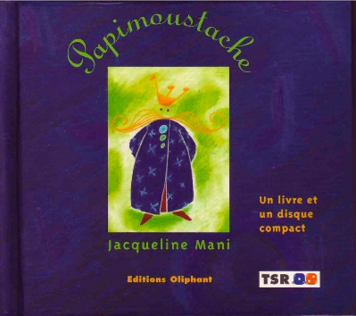 | «PAPIMOUSTACHE 1 »  de Jacqueline Mani | Epuisé
Dernière  offre | Les 3 CD « 3-4-5 »  au prix exceptionnel de CHF 15.- | ………..

Prière de remplir vos coordonnées et l’envoyer par mail : f.de-micheli@hispeed.ch
ou de l’envoyer à l’adresse suivante : Mme Maryse De MICHELI, Rue J.-J. Rousseau 2, CH-1800 Vevey
NOM ...........................................................
PRENOM .......................................................
RUE ...........................................................
CODE POSTAL et LOCALITE ........................................
TELEPHONE ....................................................
EMAIL..........................................................
DATE ..........................................................

SIGNATURE

Paiement :

IBAN : CH52 0076 7000 E561 2019 7
En faveur de : Francis De Micheli. Rue J.-J. Rousseau 2, 1800 Vevey, Suisse

